表1
108學年度臺中市和平區博愛國民小學學校課程總體架構
- 學校現況與背景分析
- 學校現況
- 簡介：博愛國小位於臺中市和平區谷關風景區周邊，擁有兩個校區，谷關校區和松鶴校區。松鶴校區位於大甲溪畔，湍急的大甲溪氣勢磅礡，四周高山環抱，經常是雲煙繚繞，幻化無方；而谷關校區則座落於谷關溫泉風景區中，每到假日遊客如織，前往泡湯的民眾絡繹不絕，是旅遊的熱門景點。從教室窗外望出去，盡是高山綠林、美不勝收。本校位處偏遠山區，原住民學生與漢族學生各半。近年來由於天災〈水災、土石流〉不斷，地理環境的改變，及家長社經地位較低，存在不少單親、隔代教養、低收入戶等的弱勢家庭，家長大多務農與飯店服務業為主。學區範圍為和平區博愛里，對外主要聯絡道路為臺八縣中橫公路。校區緊臨八仙山自然教育中心、谷關溫泉文化館、參山國家風景管理處、台電大甲溪發電廠、鳟魚養殖場，自然生態多元，人文及自然資源豐富，是進行環境教育及戶外教學的優質場域。
- 學校規模
分類 | 年級 | 班級數 |  | 學生人數
國小 | 一年級 | 2
國小 | 二年級 | 2 |  | 8
國小 | 三年級 | 2 |  | 11
國小 | 四年級 | 2 |  | 6
國小 | 五年級 | 2 |  | 12
國小 | 六年級 | 2 |  | 13
國小 | 國小合計 |  | 12
學前 | 幼兒園 | 1 |  | 20
- 教職員工數
職別 | 校長 | 男教師 | 女教師 | 護理師 | 職員 | 教保員 | 工友 | 警衛
人數 | 1 | 8 | 15 | 1 | 2 | 1 | 2 | 4
合計 | 34

- 背景分析
  - 師資結構
本校師資正式教師21位，代理教師2位，碩士7人(30%)、學士16人(70%)。
  - 校內重要教學設施
    - 智慧學習教室建置:教育部107年前瞻基礎建設核撥經費，於本分校四~六年級建置智慧教室共6間，107年9月落成啟用，提供學校師生資訊融入教學使用。
    - 新建運動場:舊有運動場全面更新，並於106學年度落成啟用。
    - 風雨球場:可容提供2班學生上課，場內規畫標準羽球場2區，另有活動式籃框乙組，除體育教學外，更可用於學生集會、社團教學及假日社區等相關活動。
  - 學校課程與教學績優特色
- 107學年度台中市鄉土歌謠比賽第一名。
- 107學年度全國學生舞蹈比賽台中市初賽第二名
- 107學年度台中市英語歌謠比賽第三名。
- 107學年度台中市原住民傳統歌謠比賽第三名。
- 107學年度戶外教育課程優等。
- 與立人高中合作進行英語視訊教學。
- ThereforEd創意課程設計合作產出谷關地區特色遊學英語導覽課程。
- 107學年度英語讀者劇場甲等。
- 107學年度食農教育優等。

- 學校課程願景
- 學校願景：快樂學習、健康成長、創新多元、合作共好
1.快樂學習：帶領孩子探索自我，發掘孩子的長處；循循善誘，欣賞每個學生的特質，帶好每一個孩子。
2.健康成長：導正學生價值觀，讓每個孩子都能從學習活動中獲得肯定；落實學生輔導，引導學生適性發展，使每一個學生在多元、優質學習環境中，健康成長。
3.創新多元：建置智慧教室，鼓勵教師創新教學；發展學習型教學團隊與課程，讓學習不再是一件枯燥乏味的事。
4.合作共好：以合作取代競爭，在學習上採用小組合作的教學方式，親師間互相提供資源、教學相長，親師生成為合作共好的社群夥伴支。
- 學生圖像及課程地圖：以全人教育為主軸，藉由完全學習的貫徹，培養具備基本、關鍵能力之健全國民，促成全人發展。
      - 勤學-每位學生均能具備生活之基本知能習慣、
      - 品德-熱愛自我尊重、關懷他人生命尊嚴與價值。
      - 健康-引導學生適性發展，在多元、優質學習環境中健康成長。
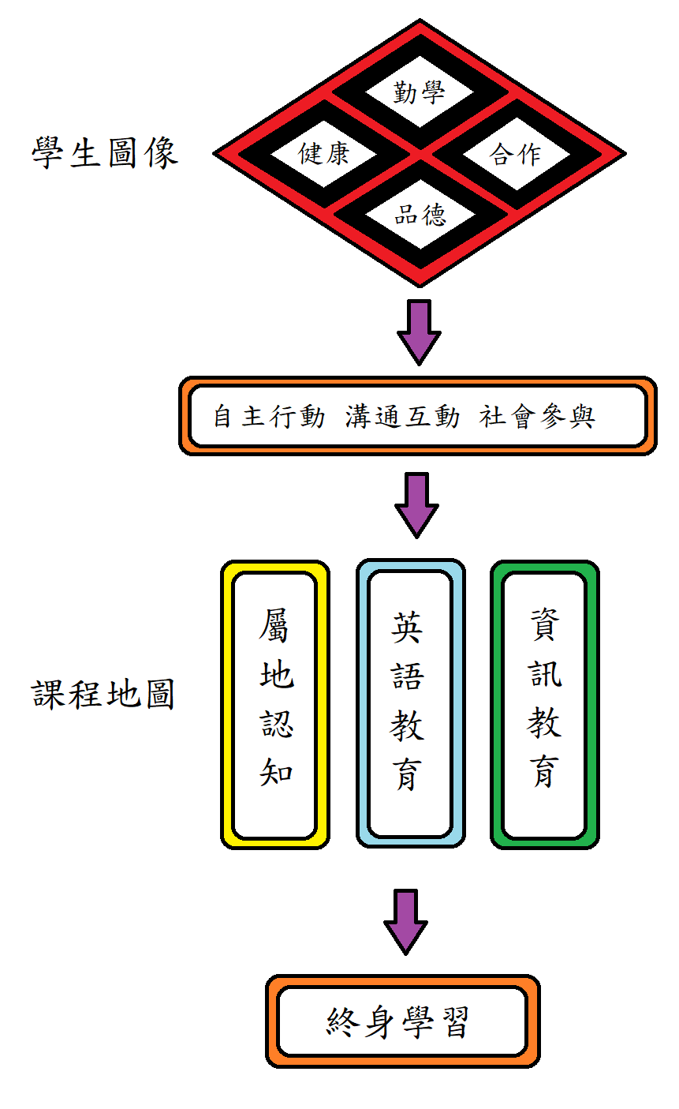
      - 合作-合作學習，共同成長，讓同儕的力量帶起每一個孩子的學習。
- 課程發展方向
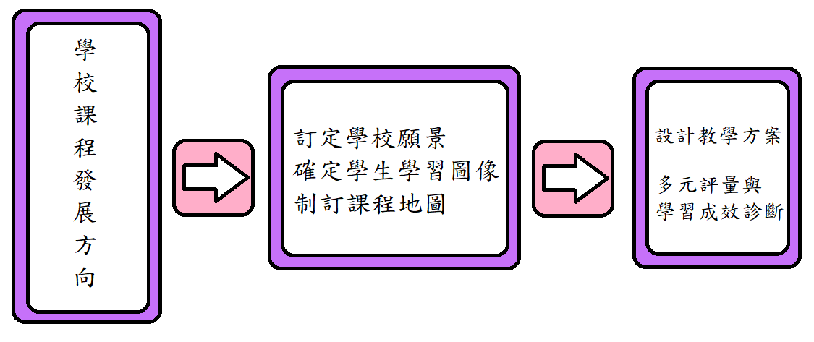

- 學校本位課程架構
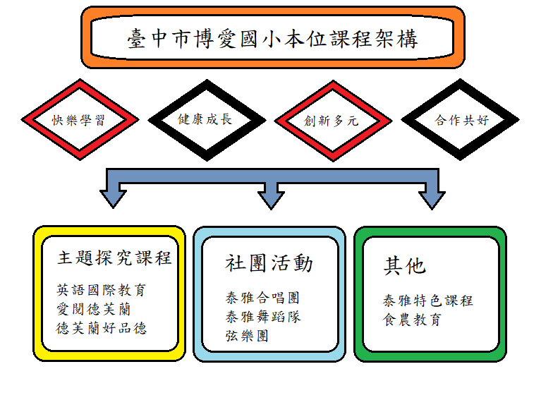

- 課程實施與評鑑規劃
- 課程實施說明
  - 課程實施規劃
各年級各領域/校訂彈性學習課程規劃表
學習領域 |  |  |  | 週教學節數
 |  |  |  | 新課綱 | 九年一貫
 |  |  |  | 一 | 二 | 中 | 高
部定課程 | 領域學習課程 | 語文 | 國語文 | 6 | 5 | 5 | 5
部定課程 | 領域學習課程 | 語文 | 本土語文/  新住民語文 | 1 | 1 | 1 | 1
部定課程 | 領域學習課程 | 語文 | 英語文 | 0 | 0 | 1 | 2
部定課程 | 領域學習課程 | 數學 |  | 4 | 3 | 3 | 4
部定課程 | 領域學習課程 | 生活 | 社會 | 6 | 6 | 3 | 3
部定課程 | 領域學習課程 | 生活 | 自然科學/  自然與生活科技 | 6 | 6 | 3 | 3
部定課程 | 領域學習課程 | 生活 | 藝術/  藝術與人文 | 6 | 6 | 美勞2  音樂1 | 美勞2  音樂1
部定課程 | 領域學習課程 | 生活 | 綜合活動 | 6 | 2 | 3 | 3
部定課程 | 領域學習課程 | 健康與體育 |  | 體育2  健康1 | 體育2  健康1 | 體育2  健康1 | 體育2  健康1
部定課程 | 領域學習課程 | 領域學習節數 |  | 20 | 20 | 25 | 27
校訂課程 | 彈性學習課程 | a.統整性主題/專題/議題探究課程 |  | 國際英語教育  主題探究 |  | 國際英語教育  主題探究 | 國際英語教育  主題探究
校訂課程 | 彈性學習課程 | b.社團活動
校訂課程 | 彈性學習課程 | d.其他類課程
校訂課程 | 彈性學習課程 | 彈性學習節數 |  | 3 |  | 4 | 5
學習總節數 |  |  |  | 23 |  | 29 | 32
教學人力規劃:
黑色：以導師授課為原則
紅色：以科任專長授課為原則

  - 課程發展組織
    - 課程發展委員會組織成員
職稱 |  |  | 產生方式 | 人數
召集人 | 校長 |  | 當然委員兼任主席 | 1
執行祕書 | 教務主任 |  | 當然委員 | 1
委員 | 行政代表 | 學輔主任 | 當然委員 | 1
委員 | 行政代表 | 總務主任 | 當然委員 | 1
委員 | 行政代表 | 教學組長 | 當然委員 | 1
委員 | 行政代表 | 學務組長 | 當然委員 | 1
委員 | 行政代表 | 資訊組長 | 當然委員 | 1
委員 | 各年級教師代表 |  | 由各年級教師擔任 | 12
委員 | 學習領域代表 |  | 各領域召集人擔任(語文、數學、社會、自然、藝術、健體、綜合、生活) | 9
委員 | 家長代表 |  | 由家長委員會推選 | 1
總計 |  |  |  | 29
附註:成員身分重複時，不另行新增成員。

    - 橫向聯繫:學年會議
      - 低、中、高年段成立「學年會議」，由任教該年段之所有導師及協同老師共同組成之，每學期至少召開1次會議。
      - 協調及對話對現行課程所遭遇問題，提出具體解決方案，進行橫向統整及協同教學。
      - 必要時各學年會議、領域教學研究會舉行聯席會議，以達課程縱向及橫向的連貫。
    - 縱向連貫:領域教學研究會
- 依教師專長、授課規畫分配參與領域，盡量使各領域皆有專長教師參與，每學期至少召開1次會議。
- 各領域分別進行課程發展，針對目前課程實施所遭遇問題進行專業對話討論實際可行方案。
    - 專長興趣整合:教師專業學習社群
- 每學年配合本市教師專業學習社群專案計畫提出申請，社群主題以課程教學與學生學習為主體。
- 依校內教師專長、興趣及本校課程發展需要，分級申請「學習共備」、「互學共好」、「專業實踐」、「課程研創」等四種等級之教師專業學期社群，並依等級規劃每學年6~12次運作次數，並辦理成果發表會。

    - 課程計畫發展流程及工作期程(108學年度)
預定期程 | 工作項目 | 運作組織
108.05 | 討論並決議下學年度領域及彈性授課節數、公開觀課成效評估、下學年課程計畫撰寫說明 | 課程發展委員會
108.06 | 本學年校本課程實施成效評估、審查下學年課程計畫 | 課程發展委員會
108.08 | 研討教師研習活動、教師專業社群活動、校訂課程規劃設計、公開觀課時程 | 課程發展委員會  教師專業學習社群
108.09 | 研討作文及閱讀教學方案、成績評量標準、班級經營策略 | 學年會議  領域教學研究會
109.01 | 檢討領域授課時數、領域課程及公開觀課實施成效 | 課程發展委員會
109.02 | 研討作文及閱讀教學方案、成績評量標準、班級經營、公開觀課時程 | 學年會議  領域教學研究會
109.05 | 討論並決議下學年度領域及彈性授課節數、公開觀課成效評估、下學年課程計畫撰寫說明 | 課程發展委員會
109.06 | 本學年校本課程實施成效評估、審查下學年課程計畫 | 課程發展委員會

  - 公開授課(共同備課、觀課、議課)規劃
    - 依據:臺中市國民中小學實施校長及教師公開授課參考原則(108年1月17日中市教課字第1080005352號)
    - 實施對象:校長、專任教師、兼任行政教師、聘期三個月以上之代課、代理教師及其他有意願之授課人員。
    - 實施方式:
    - 公開授課時間，每次以一節為原則。
    - 共同備課：得於公開授課前，與各教學研究會、年級或年段會議合併辦理；並得於專業學習社群辦理。
    - 觀課：教學觀察時，授課人員得提出教學活動設計或教學媒體，供觀課教師參考，教學觀察現場之錄音錄影需事先經授課人員同意；觀課紀錄表件得由教師自行設計或由學校規劃提供觀課教師，以利專業回饋之進行。
    - 議課：得由授課人員及觀課教師於公開授課後，就該公開授課之學生課堂學習情形及教學觀察結果，進行專業回饋與研討。

  - 教師新課程專業研習及成長活動之規劃
預定期程 | 研習名稱 | 承辦處室
108.08 | 新進教師校訂課程模組研習 | 教務處
108.09 | 共同備課、觀課、議課實務研習 | 教務處
108.10 | 12年國教新課綱協作研習 | 教務處
108.11 | 資訊科技素養導向研習 | 教務處
108.12 | 12年國教新課綱協作研習 | 輔導室
109.01 | 健體素養導向教學設計研習 | 學務處
109.02 | 12年國教新課綱協作研習 | 教務處
109.03 | 12年國教新課綱協作研習 | 教務處
109.04 | 新課綱特殊教育研習 | 輔導室
109.05 | 教師專業社群成果發表會 | 教務處
109.06 | 課程計畫撰寫共識會議 | 教務處

- 課程評鑑規劃
- 課程評鑑對象與分工：
  - 課程總體架構：本校課程發展委員會組專案小組辦理，評鑑結果提委員會審議。
  - 各領域/科目課程：分由本校各領域/科目教學研究會辦理，評鑑結果提各領域/科目教學研究會及課程發展委員會討論。
  - 各彈性學習課程：分由本校各彈性學習課程設計與推動小組辦理，評鑑結果提各彈性學習課程設計與推動小組及課程發展委員會討論。
  - 跨領域/科目課程：由本校跨領域/科目課程設計與推動小組辦理，評鑑結果提小組及課程發展委員會討論。
  - 前述各款各課程對象之評鑑，本校視經費情形得邀外部學者、專家參與評鑑。
- 評鑑時程：
課程總體架構及各（跨）領域/科目課程以一學年為評鑑循環週期，各彈性學習課程則分別以各該課程之學習期程為評鑑週期，配合各課程之設計、實施準備、實施過程和效果評估等課程發展進程進行評鑑，實施時程原則規劃如下：
- 課程總體架構
- 設計階段：每年5月1日至7月31日。
- 實施準備階段：每年6月1日至8月31日。
- 實施階段：每年9月1日至次年6月30日。
- 課程效果：每學期末。
- 各跨領域/科目課程
- 設計階段：每年5月1日至8月15日。
- 實施準備階段：每年7月1日至8月31日。
- 實施階段：每學年開學日至學期結束。
- 課程效果：配合平時及定期學生評量期程辦理。
- 各彈性學習課程：配合各該課程之設計、實施準備、實施過程和效果評估之進程辦理。
- 評鑑資料與方法：
由各課程之評鑑分工人員，就各評鑑課程對象在設計、實施與效果之過程與成果性質，採相應合適之多元方法，蒐集可信資料進行評鑑，參考作法如下表：

評鑑對象 | 評鑑層面 | 評鑑資料與方法
課程總體架構 | 設 計 | 1.檢視分析學校課程計畫中之課程總體架構內容。  2.訪談教師對課程總體架構之意見。
課程總體架構 | 實施準備 | 1.檢視分析各處室有關課程實施準備的相關資料。  2.實地觀察檢視各課程實施場所之設備與材料。
課程總體架構 | 實施情形 | 1.觀察各課程實施情形。  2.分析各領域/科目教學研究會及彈性學習課程設計與推動小組之會議記錄、觀、議課紀錄。
課程總體架構 | 效 果 | 檢視分析各領域/科目教學研究會及彈性學習課程設計與推動小組提供之課程效果評估資料。
各(跨)領域/科目課程 | 設 計 | 1.檢視分析各該(跨)領域/科目課程計畫、教材、教科書、學習資源。  2.訪談授課教師或學生對課程設計內容之意見。
各(跨)領域/科目課程 | 實施準備 | 1.實地檢視各該課程實施場所之設備與材料。  2.分析各該(跨)領域/科目教學研究會議紀錄、共同備、議課記錄。
各(跨)領域/科目課程 | 實施情形 | 1.於各該(跨)領域/科目公開課、觀課和議課活動中了解實施情形。  2.訪談師生意見。
各(跨)領域/科目課程 | 效 果 | 1.分析學生於平時評量之學習成果資料。  2.每學期末分析學生之定期評量結果資料。  3.分析學生之作業成品、實做評量或學習檔案資料。
各彈性學習  課程 | 設 計 | 1.檢視分析各彈性學習課程之課程計畫、教材、學習資源。  2.訪談授課教師或學生對課程設計內容之意見。
各彈性學習  課程 | 實施準備 | 1.實地訪視各該課程實施場所之設備與材料。  2.分析課程設計與推動小組之會議紀錄、共同備、議課紀錄。
各彈性學習  課程 | 實施情形 | 1.辦理各該彈性學習課程之公開課、觀課和議課活動，從中了解實施情形。  2.訪談師生意見。
各彈性學習  課程 | 效 果 | 1.分析學生於平時評量之學習成果資料。  2.課程結束時分析學生之期末評量、作品、學習檔案或實做評量結果資料。
- 評鑑結果與運用：
對於評鑑過程及結果發現，本校將即時加以運用：
1.學校課程計畫：分別提各該（跨）領域/科目教學研究會、彈性學習課程設計與推動小組以及本校課程發展委員會討論修正課程計畫。
2.檢討學校課程實施條件及設施，並加以改善：提本校各相關處室檢討及改善課程實施條件及設施。
3.增進教師及家長對課程品質之理解及重視：於相關會議向教師及家長說明評鑑之規劃、實施和結果，增進其對本校課程品質之理解與重視。
4.教師專業成長活動規劃：提供評鑑發現給各該授課教師作為教學調整之參考，及供教務處參酌評鑑發現之專業成長需求，規劃教師專業成長活動。
5.補救教學或學習輔導：有學習困難之課程內容或學生，由教務處或相關教師規劃實施補救教學或學習輔導。
6.鼓勵教師進行課程及教學創新：對課程與教學創新有卓越績效之教師或案例，安排公開分享活動，並予以敘獎表揚。
7.課程綱要、課程政策及配套措施提供建議：於相關會議或管道，向教育局或相關單位提供建議。

